**PROCESO DIRECCIÓN DE FORMACIÓN PROFESIONAL INTEGRAL**

**FORMATO GUÍA DE APRENDIZAJE**

**IDENTIFICACIÓN DE LA GUÍA DE APRENDIZAJE**

Guia No. 3 – Respuesta ante situaciones de emergencia

**1. IDENTIFICACIÓN DE LA GUÍA DE APRENDIZAJE**

* Denominación del Programa de Formación:
* Código del Programa de Formación:
* Nombre del Proyecto:
* Fase del Proyecto: Análisis
* Actividad de Proyecto:
* Competencia: 240201500 - Promover la interacción idónea consigo mismo, con los demás y con la naturaleza en los contextos laboral y social.
* Resultados de Aprendizaje Alcanzar: 387675 - Generar hábitos saludables en su estilo de vida para garantizar la prevención de riesgos ocupacionales de acuerdo con el diagnóstico de su condición física individual y la naturaleza y complejidad de su desempeño laboral.
* Duración de la Guía: 20 horas

**2. PRESENTACIÓN**

Apreciado aprendiz, una emergencia es una situación que involucra diferentes escenarios, por lo tanto la prevención es un tema que interesa a todos los sectores económicos, se debe aplicar la normatividad vigente, dar formación al personal con el fin de tener perfiles de los trabajadores que en caso de emergencia puedan ser un apoyo técnico, de igual forma tener conocimiento claro de las políticas, objetivos, estrategias y acciones propias de la empresa para responder, controlar y mitigar una situación de posible acontecimiento extraordinario.

En las actividades cotidianas de cualquier Organización, se pueden presentar situaciones que afectan de manera repentina el diario proceder. Estas situaciones son de diferente origen: Naturales (vendavales, inundaciones, sismos, tormentas eléctricas, y algunos otros), Tecnológicas (incendios, explosiones, derrames de combustibles, fallas eléctricas, fallas estructurales, entre otras) y Sociales o Antrópicas (atentados, vandalismo, terrorismos, amenazas de diferente índole y otras acciones). Todos debemos estar preparados para estos tipos de eventos.

1. **FORMULACION DE LAS ACTIVIDADES DE APRENDIZAJE**
   1. **Actividades de Reflexión inicial.**

**Actividad 3.1.1.** Las emergencias se pueden presentar en cualquier momento y de cualquier tipo. Para esta actividad, revise el video que le indiquen a continuación y comente sobre su nivel de preparación afrontar este tipo de eventos. Plásmelo en un documento con una redacción no inferior a media página.

[Colombia está en una zona geológica vulnerable ante un sismo](https://www.youtube.com/watch?v=ncJywNddqBE)

**https://www.youtube.com/watch?v=MSNPh2N701o**

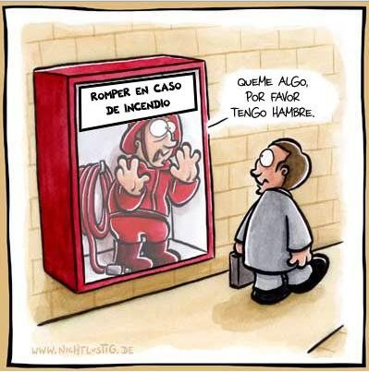

El aumento de las temperaturas supone una gran amenaza para el suministro de alimentos a nivel mundial y podría crear las condiciones para nuevos brotes de enfermedades a medida que los hábitats de las personas y de la vida silvestre cambian y se reducen.

Podríamos preparar a nuestras generaciones futuras desde niños para que puedan tener un ambiente controlado.

Por parte de nosotros (humanidad en general) debemos de usar tanto vehiculo para mitigar los gases de efecto invernadero, usar adecuadamente los recursos naturales no solo para el benefico propio si no para el bien común.

Hay muy poca agua dulce como para contaminarla toda por completo , cuidar los bosques mediante el aseo y mucho menos arrojar deschos reflejantes ya que se puede provocar incendios, provocando perdida de la forestación y además el humo generado dañando la atmosfera del planeta

**Actividad 3.1.2.** A continuación, establezca cuáles son las conductas asertivas y no asertivas en caso de emergencia, de acuerdo a cada uno de los siguientes vídeos:

<https://www.youtube.com/watch?v=cF6xcbkUiQI&ab_channel=GrupoCanoLopera>

|  |  |  |
| --- | --- | --- |
| CASO DE EMERGENCIA | CONDUCTA ASERTIVA | CONDUCTA NO ACERTIVA |
| INCENDIO | Plan de incendio  Punto de encuentro establecido  Tener varias salidas de emergencia  Tener algo para alertar a todos  Conocer los planos de la vivienda  Tener las puertas cerradas cuando este durmiendo  Conservar la calma  Explicar que debe hacerse en caso de incendio  Matenerse en el suelo para no respirar humo  No abrir puertas si esta caliente. | Hacer caso omiso respecto a la seguridad del núcleo familiar.  Dejar riesgos eléctricos sin ninguna protección adecuada  Recoger pertenencias personales |

[Simulacro de incendio Los Simpsons.](https://www.youtube.com/watch?v=7X_Iimb6jqU)

**Actividad 3.1.3.** A partir de la película Horizonte Profundo, a través de la cual se busca que se reconozcan los diferentes roles y actuaciones en caso de emergencia. Cuando finalice la proyección, diligencie la siguiente ficha de análisis:

|  |  |  |  |
| --- | --- | --- | --- |
| **FICHA DE ANÁLISIS DE UNA PELÍCULA** | | | |
| Aprendiz: Michell Esteban Escarraga Rivera  Ficha:2338309_19  Fecha:11/09/22 | | Imagen relacionadaPelícula | |
| **Resumen de la trama de la película** | | | |
| Mike Williams es un trabajador de la plataforma petrolífera, Deepwater Horizon, situada a 60 kilómetros de la costa de Louisiana en pleno golfo de México. El 20 de abril de 2010 el lugar sufría una terrible catástrofe: un incendio provocó una explosión, lo que hizo que todo el lugar se hundiera. Esta tragedia se saldó con la vida de once trabajadores, además de causar uno de los desastres medioambientales más graves de la historia. Un total de cinco millones de barriles de crudo fueron vertidos a las aguas del Golfo de México, provocando grandes e irrecuperables daños en el ecosistema marino.  El guión se basa en la historia vivida por los trabajadores de la plataforma, una que se sintió un poco olvidada cuando los hechos ocurrieron, pues fue eclipsada por la tragedia del impacto medio ambiental del accidente. Centrada en el artículo del New York Times, «Las últimas horas de Deepwater Horizon», la narración nos sumerge de a poco y de manera paulatina, pero para nada aburrida, en la cadena de acciones que llevarán a que todo termine mal, una historia que parte en la cotidianidad del trabajo, pero acompañada de una banda sonora que jamás nos deja olvidar hacia dónde se dirige todo. El toque final al cuidado homenaje a las víctimas que se desarrolla durante toda la película, es cuando al finalizar se muestran nombres y fotografías reales de las 11 víctimas que dejó la catástrofe.  La fotografía destaca en varias ocasiones, en donde se presentan imágenes que quedarán en la memoria del espectador, como lo es la recreación del funcionamiento de la bomba extractora de petroleo con una lata de bebida, o la bandera en llamas una vez asumida la tragedia. | | | |
| **Protagonistas Principales** | | **Protagonistas Secundarios** | |
| Mark Wahlberg (Mike williams)  Kurt Rusell (Jimmy harell) | | Dylan o´brien (caleb holloway)  Kate Hudson (felicita wiliams)  Jhon malkovich (Donald vidrine) | |
| **Problemas principales planteados** | | **Problemas secundarios planteados** | |
| La película reconstruye la historia del incendio de la plataforma petrolera en la costa de Louisiana en 2010 a causa de libreacion de gases | | Derrame de petróleo a diario | |
| **Actitudes de los personales** | | | |
| **Personaje** | **Valores** | **Antivalores** | **Respuesta en una emergencia** |
| C:\Users\user\AppData\Local\Microsoft\Windows\INetCache\Content.MSO\6FFFE9F5.tmpMike  Williams | Actitud de servicio, valentía y autoconrol | desafiante | Búsqueda de personas desorientadas |
| C:\Users\user\AppData\Local\Microsoft\Windows\INetCache\Content.MSO\18B6E4CB.tmpJimmy  Harrel | Flexibilidad,responsabilidad, eficacia | Altanero,desconfiado | Ejecución de un plan a favor de la seguridad |
| Resultado de imagen para john malkovich deepwater horizonDonald  Vidrine | Autocontrol, superacion | Negligencia, burla, orgullo,indiferencia | huir |
| Resultado de imagen para gina rodriguez deepwater horizonAndrea  Fleytas | Respeto,autocontrol,decisión | desconfianza | Mantenerse sin importar la adversidad |
| Resultado de imagen para ethan suplee deepwater horizonJason  Anderson | respeto | Manipulador,  desconfiado | Intentar solucionar |

**3.2 Actividades de contextualización e identificación de conocimientos necesarios para el aprendizaje**

**3.2.1. Actividad desescolarizada.** Apreciado aprendiz, consulte y defina los siguientes conceptos y realice una actividad de socialización de ellos.

|  |  |  |  |
| --- | --- | --- | --- |
| Emergencia | Tipos de Emergencia | Brigada de Emergencia | Funciones generales de una brigada |
| Perfil de brigadista | Grupos de Emergencia | Brigada incipiente | Brigada especializada de emergencias |
| Elementos de protección personal | Plan de contingencia | Simulacros | Evacuación |
| Rescate | Alerta | Amenaza | Plan de Acción de emergencias |
| Triage | Vulnerabilidad | Vulnerabilidad estructural | Zona de exclusión |

Emergencia:

Una emergencia es una situación crítica de peligro evidente para la vida del paciente y que requiere una actuación inmediata. Normalmente estamos frente a una emergencia cuando: La persona afectada está inconsciente

Tipos de emergencia:

1. Emergencias naturales
2. Emergencias relacionadas con el trabajo
3. Emergencias civiles

Brigada de Emergencia:

Grupo de personas voluntarias, compuesto por funcionarios públicos, en misión y contratistas del DAPRE motivados, capacitados y entrenados, que en razón de su permanencia y nivel de responsabilidad asumen la ejecución de procedimientos administrativos u operativos necesarios para actuar antes de cualquer catástrofe.

Funciones generales de una brigada:

Controlar y vigilar las áreas afectadas, hasta tanto se hagan presentes los empleados responsables y/o las autoridades.

Inspeccionar tanto las áreas afectadas como las contiguas, en procura de asegurar el control del riesgo.

Procurar el restablecimiento, hasta donde sea posible, de las protecciones del área afectada.

Participar la revisión de los equipos de protección utilizados

Asegurarse de que a los equipos de protección utilizados les hayan hecho el mantenimiento necesario, o en su defecto hayan sido reemplazados.

Perfil de brigadista:

En el marco del Sistema de Gestión de Seguridad y Salud en el Trabajo, se debe considerar un perfil para el brigadista que incluya algunas condiciones como las siguientes: voluntariedad, creatividad, proactividad y ánimo de colaboración, conocimientos sobre evacuación, rescate, primeros auxilios, control de incendios.

Grupos de Emergencia:

Prevención, control y extinción de incendios.

Evacuación de personas.

Rescate y salvamento de bienes.

Primeros Auxilios.

Comunicaciones.

Brigada incipiente:

Es el grupo de trabajadores especializados y capacitados para inspección, control de incendios y dar apoyo a otras emergencias que se presenten en el centro de trabajo. Se identifican con el color rojo. Debe encargarse de señalizar y mantener siempre despejadas las vías de evacuación en caso de emergencia.

Brigada especializada de emergencias:

Las brigadas especializadas, están conformadas por personal que pertenece a empresas de seguridad especializada para atender emergencias, y que es contratada exclusivamente para atender cualquier emergencia en la organización.

Elementos de protección personal:

Un elemento de protección personal o EPP es cualquier elemento o dispositivo que es usado por el trabajador para protegerlo de uno o varios riesgos. El trabajador debe portar estos elementos siempre que esté expuesto a un riesgo.

Plan de contingencia:

La planificación de contingencias significa preparar a una organización para que esté lista para responder de manera efectiva en caso de una emergencia. Es una parte importante del trabajo de la Federación Internacional de apoyo a la preparación de las Sociedades Nacionales.

Simulacros:

Los simulacros son ensayos que nos permiten identificar qué hacer y cómo actuar en caso de una emergencia, al simular escenarios reales. Durante la atención de una emergencia, se debe contar con una respuesta probada de cómo atenderla.

Evacuación:

término evacuación hace referencia al acto y el resultado de evacuar: desalojar, despejar o vaciar algo; expulsar o extraer secreciones. El concepto suele emplearse cuando una emergencia obliga a que la gente se marche de un lugar.

Rescate:

Rescate es la acción y efecto de rescatar (recobrar por fuerza o por precio algo que pasó a mano ajena). Este verbo también hace referencia a liberar de un peligro, daño o molestia.

Alerta:

significa estar pendiente totalmente de todo lo que nos rodea, en la mayoría de los casos su origen recae en una sensación de amenaza desconocida. Por su parte el prestar atención permite enfocar los recursos perceptivos y psicológicos en una situación o actividad.

Amenaza:

Una amenaza es un fenómeno o proceso natural o causado por el ser humano que puede poner en peligro a un grupo de personas, sus cosas y su ambiente, cuando no son precavidos. Existen diferentes tipos de amenazas.

Plan de Acción de emergencias:

El plan de emergencia es la planificación y organización para la utilización óptima de los recursos técnicos previstos con la finalidad de reducir al mínimo las posibles consecuencias sobre seres, pérdidas bienes generales y el ambiente, que pudieran derivarse de la situación.

Triage:

El término triage o triaje es un neologismo que proviene de la palabra francesa trier que se define como escoger, separar o clasificar. Desde que este término comenzó a utilizarse en las batallas napoleónicas persiste como concepto de clasificación o priorización de la atención urgente de pacientes.

Vulnerabilidad:

Vulnerabilidad es el riesgo que una persona, sistema u objeto puede sufrir frente a peligros inminentes, sean ellos desastres naturales, desigualdades económicas, políticas, sociales o culturales.

Vulnerabilidad estructural:

La vulnerabilidad estructural se refiere a la susceptibilidad que la estructura presenta frente a posi- bles daños en aquellas partes del establecimiento hospitalario que lo mantienen en pie ante un sismo intenso. Esto incluye cimientos, columnas, muros, vigas y losas.

Zona de exclusión:

Una zona de exclusión es cualquier zona que no desea que descubra el motor de descubrimiento, ncp_disco. Se pueden crear varias zonas de exclusión dentro de la misma inserción de la misma forma que las zonas de inclusión.

* + 1. **Actividad desescolarizada.** Apreciado aprendiz, realice consulta sobre tipos, clasificación y definición de extintores y también los diferentes tipos de fuego. Elabore un cuadro informativo con los datos recolectados y dibuje las señales de cada tipo. OJO SOCIALIZACION

|  |  |  |  |  |  |
| --- | --- | --- | --- | --- | --- |
| CLASIFICACION DE EXTINTORES Y DE FUEGO | | | | | |
| TIPO DE EXTINTOR | DEFINICION | IMAGEN DE EXTINTOR | TIPO DE FUEGO | DEFINICION DE TIPO DE FUEGO | IMAGEN DE FUEGO |
| EXTINTORES DE ESPUMA | Ideales para fuegos de tipo A y B, todos hemos visto alguna vez a los bomberos en algún simulacro rociar con espuma. Al igual que el anterior es peligroso en presencia de electricidad. |  | CLASE A | para tipos de fuegos con combustibles sólidos como madera, cartón, plástico, etc. |  |
| EXTINTORES DE POLVO ABC | Es el tipo de extintor más común y usado en cualquier edificio. Es indicado para fuegos de tipo A, B y C y al ser de polvo evita el riesgo eléctrico. Es el más recomendable para casas, oficinas o cualquier edificio. |  | CLASE B | tipo de fuego donde el combustible es líquido por ejemplo aceite, gasolina o pintura |  |
| EXTINTORES DE CO2 | El CO2 es un gas y por tanto no conduce la electricidad. Este tipo de extintores son aptos para fuegos de tipo A, B y C. Suelen ser usados donde existen elementos donde el extintor puede causar más daño que el fuego. Por ejemplo si usamos un extintor estándar en un lugar donde el valor de los materiales es muy alto (un laboratorio por ejemplo con máquinas muy caras) podríamos estropear con la espuma o el polvo máquinas muy valiosas, eso lo evitamos con este tipo de extintores ya que al ser un gas no daña los equipos. |  | CLASE C | fuegos donde el combustible son gases como el butano, propano o gas ciudad. |  |
| EXTINTORES DE AGUA | Son ideales para apagar fuegos de tipo A, actualmente los extintores de agua llevan incorporados aditivos que aportan eficacia tipo F por lo que también se pueden utilizar en este tipo de fuego. No deben usarse nunca en presencia de corriente eléctrica pues el agua podría provocar una electrocución. Este tipo de extintores es bueno fuera de las casas donde no existe riesgo eléctrico, por ejemplo jardines. |  | CLASE F | tipos de fuegos derivados de aceites y grasas (vegetales o animales) en cocinas, y almacenamiento de aceites. |  |
| NO HAY MAS | | | CLASE D | son los más raros, el combustible es un metal, los metales que arden son magnesio, sodio o aluminio en polvo. |  |

**3.2.3. Actividad presencial grupal.** Apreciado aprendiz, con el fin de tener un conocimiento claro de las señales de emergencia deberá consultar la Norma Técnica Colombiana NTC 1461 y traer material para la realización de la actividad presencial como cartulina, marcadores, temperas, material reciclable para la elaboración de señales. Los colores que deberá traer son amarillos, azules, rojos, negros, verdes y blancos. Una vez elaboradas procederán a realizar la exposición de forma lúdica para afianzar los conocimientos.

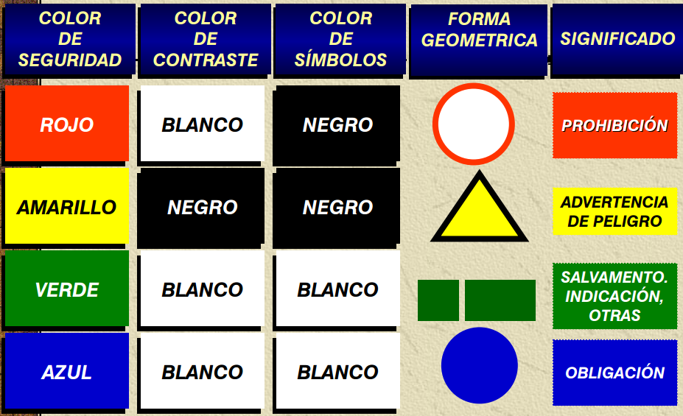

**3.3. Actividades de apropiación del conocimiento (Conceptualización y Teorización).**

**3.3.1. Actividad desescolarizada:** Apreciado aprendiz revise el documento [Plan Municipal de Gestión del Riesgo de Desastres PMGRD](http://mosqueracundinamarca.micolombiadigital.gov.co/sites/mosqueracundinamarca/content/files/000058/2885_planmunicipaldegestiondelriesgo.pdf) de Bogota. Elabore un resumen de lo allí contenido y defina las palabas que no son de manejo frecuente.

**3.4 Actividades de transferencia del conocimiento.**

**3.4.1. Actividad presencial individual.** Apreciado aprendiz, elabore un mapa de señalización y de evacuación de su vivienda determinando las señales que se encuentran ubicadas (rutas de emergencia, puntos de encuentro, extintores, etc.), su posición y, de acuerdo a los conocimientos de riesgos que usted ya posee, determine cuáles son las señales y rutas faltantes.

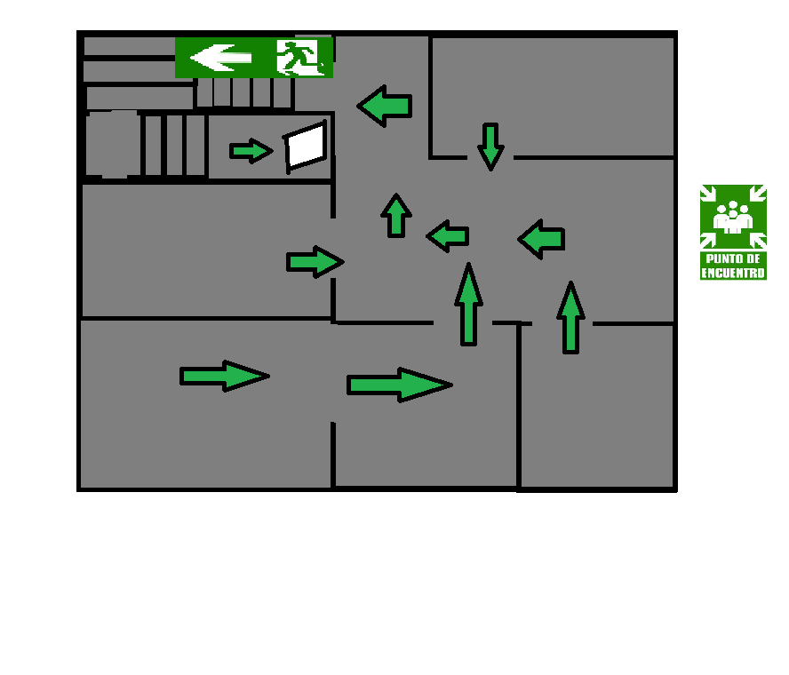

**4. ACTIVIDADES DE EVALUACIÓN**

|  |  |  |
| --- | --- | --- |
| **Evidencias de Aprendizaje** | **Criterios de Evaluación** | **Técnicas e Instrumentos de Evaluación** |
| Evidencias de Conocimiento:  Evidencias de Desempeño:  Evidencias de Producto: | Responde preguntas sobre:  Brigadas, brigadistas, plan de emergencias, tipos de brigadas, simulacros, evacuación, rescate.  Hace un autodiagnóstico para reconocer su capacidad de respuesta ante un caso de emergencia  Elabora señales de seguridad y planos del CBA.  Entrega el material con los requerimientos dados en forma presencial El producto es pertinente, adecuado y puntual. | Cuestionario  Lista de chequeo  Lista de chequeo |

**5. GLOSARIO DE TERMINOS**

**Alarma**: Acción o mecanismo que advierte de la ocurrencia de un accidente o la posibilidad inminente de que ocurra, induciendo a tomar medidas protectoras.

**Análisis de vulnerabilidad**: Estudio que identifica y califica todos los aspectos internos involucrados en la capacidad de respuesta ante una posible emergencia.

**Alerta** Acción que advierte de la posibilidad de que ocurra un accidente o de que las consecuencias del mismo afecten a personas, bienes o funciones. Induce a preparación y la recepción de nuevas informaciones.

**Brigada de emergencia**: Es un grupo de trabajo Voluntario conformado por funcionarios de la empresa Motivados, capacitados y entrenados.

**Catástrofe** Accidente desencadenado por la acción del hombre, las fuerzas de la naturaleza o circunstancias tecno-sociológicas, susceptibles de causar una multiplicidad de daños en las personas, los bienes y el medio ambiente.

**Centro de Coordinación Operativa – CECOP** Centro donde se realiza la dirección y coordinación de todas las operaciones. Constituye el puesto de mando de los órganos directores de la protección civil, que debe disponer de la capacidad y el equipamiento precisos para ejercer las funciones de comunicación, coordinación y centralización de la información a fin de evaluar la situación de emergencia y transmitir las decisiones a aplicar, así como para mantener en contacto directo al Director del Plan con otros centros de dirección o control.

**Centros de Coordinación de Emergencias – SOS** Funciona permanentemente como órgano receptor de alertas y llamadas de auxilio, así como órgano de apoyo técnico a la coordinación y compatibilización de los servicios necesarios en la emergencia.

**Identificación de Amenaza**: Estudio que identifica y califica los factores externos que condicionan la aparición de emergencias para una empresa

**Organización:** Define el papel que tiene cada trabajador o grupo de trabajadores y colaboradores que tiene la empresa para la prevención o atención de emergencias.

**Operatividad** Conjunto de acciones que debe realizar cada grupo de personas involucradas en la organización de emergencias, en función, en su caso, de la fase o situación de la emergencia.

**Peligro** La capacidad intrínseca de una sustancia o la potencialidad de una situación física para ocasionar daños a las personas, los bienes y al medio ambiente.

**Planes de acción:** Informa las acciones esperadas de los grupos de apoyo en los diferentes momentos de una emergencia ANTES, DURANTE, DESPUES.

**Procedimientos operativos normalizados (PON´s) :** Planes específicos prefabricados para actuar en caso de que se presenten las situaciones de emergencia más probables y riesgosas dentro de cada empresa según su actividad . Su conocimiento facilita una respuesta rápida y eficiente.

**Selección y reposición de recursos para atención de emergencias:** Le informa a la empresa con qué elementos, equipos o herramientas debe contar para prevenir o controlar las posibles emergencias identificadas.

**6. REFERENTES BILBIOGRAFICOS**

* Resolución 2013 de 2006- Reglamenta la organización y funcionamiento de los Comités de Medicina, higiene y seguridad Industrial en los lugares de trabajo
* Decreto 1443 de 2014 – Por la cual se dictan disposiciones para la implementación del SGSST
* Ley 1562 de 2012 – Modifica el Sistema de riesgos laborales y se dictan otras disposiciones en materia de Salud Ocupacional
* Ley 46 de 1988- Sistema Nacional de Prevención y atención de desastres
* Resolución 1016 de 1989 – Programa de Salud ocupacional de empresa. Orienta la organización y desarrollo de un Plan de emergencias con todos sus componentes.
* Ley 1505 de 2012 "por medio de la cual se crea el sub-sistema nacional de voluntarios de primera respuesta y se otorgan estímulos a los voluntarios de la defensa civil, de los cuerpos de bomberos de Colombia y de la cruz roja colombiana y se dictan otras disposiciones en materia de voluntariado en primera respuesta".
* LEY 1523 DE 2012 (abril 24) por la cual se adopta la política nacional de gestión del riesgo de desastres y se establece el Sistema Nacional de Gestión del Riesgo de Desastres y se dictan otras.
* NTC 1401 Higiene Y Seguridad. Colores Y Señales De Seguridad
* NTC 1700 Higiene Y Seguridad. Medidas De Seguridad En Edificaciones. Medios De Evacuación.

**7. CONTROL DEL DOCUMENTO**

|  |  |  |  |  |
| --- | --- | --- | --- | --- |
|  | Nombre | Cargo | Dependencia | Fecha |
| Autores | Carlos Eduardo Yepes Patarroyo | Instructor | Centro de Biotecnología Agropecuaria | Abril de 2019 |
| Actualización |  |  | Centro de Biotecnología Agropecuaria |  |
| Revisión | Luz Elena Ramos Romero | Líder Desarrollo Curricular | Centro de Biotecnología Agropecuaria | Abril de 2019 |
| Aprobación | Sandro de Jesús Pérez Jiménez | Coordinador Académico | Centro de Biotecnología Agropecuaria | Abril de 2019 |